Anexos técnicos — diagnóstico institucional e operacional do assessoramento às escolas
  - Rede Municipal de Ensino de Porto Alegre — anos iniciais do Ensino Fundamental
Unidade de Ensino Fundamental — SMED/PMPA
2 de agosto de 2026
Índice

 Escopo interpretativo
Estes anexos integram um estudo observacional e descritivo. A primeira avaliação de 2025 antecede a implantação do assessoramento e corresponde à linha de base de dose zero. Resultados educacionais não compõem o índice operacional e não avaliam a qualidade, a produtividade ou a efetividade das assessoras.

1. Apresentação
Os anexos técnicos complementam o relatório principal e preservam o detalhamento necessário à auditoria, à manutenção e à futura atualização do estudo. Eles não constituem um relatório interpretativamente autônomo: sua leitura deve observar as cautelas metodológicas e institucionais registradas no relatório técnico.
A documentação usa os produtos homologados da execução 20260731_001044 do módulo 21 e da execução 20260802_211916 do módulo 23. Nenhuma tabela analítica foi recalculada neste documento.

2. Anexo A — Escopo, universos e fontes

2.1 Universos oficiais
Tabela 1: Anexo A — Universos oficiais do estudo
universo | periodo | unidade | total | uso
Institucional | Cadastro consolidado | escolas | 56 | Caracterização geral da rede.
Potencial escola × ano escolar | 2025–2026 | combinações | 280 | Resultados educacionais por escola e ano escolar.
Avaliativo | 2025 | escolas | 54 | Primeira avaliação anterior ao assessoramento.
Avaliativo | 2026 | escolas | 56 | Primeira avaliação de 2026.
Operacional | 2026 | escolas | 53 | Índice operacional e carteiras.
Gerencial | 2026 | assessoras | 11 | Descrição não ordinal das carteiras.
Exposição positiva | 2025 | escolas | 0 | Linha de base de dose zero.

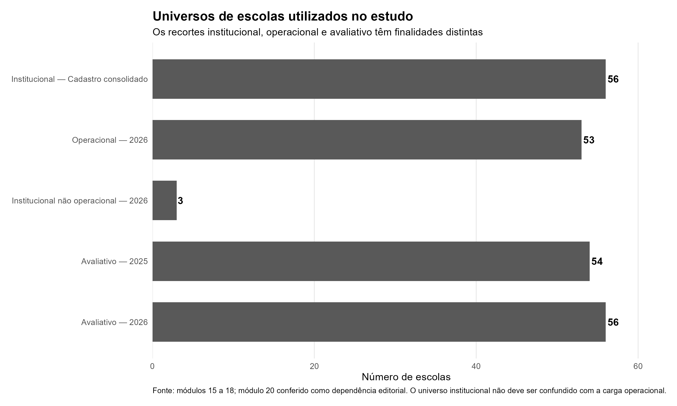
Figura 1: Universos do estudo

2.2 Fontes e produtos analíticos
Tabela 2: Anexo A — Catálogo dos produtos analíticos utilizados
produto | unidade_observacao | chave | linhas_esperadas | uso
A01 — Universo institucional | escola | id_escola | 56 | Caracterização da rede e identificação dos universos.
A02 — Universo operacional | escola operacional | id_escola | 53 | Caracterização das escolas que integram a carga operacional de 2026.
A03 — Resultados educacionais | escola × ano escolar | id_escola + ano_escolar | 280 | Descrição de participação, composição e resultados observados.
A04 — Índice operacional | escola operacional | id_escola | 53 | Síntese relativa e descritiva das dimensões operacionais.
A05 — Componentes do índice | escola × componente | id_escola + componente | 636 | Decomposição auditável do índice operacional.
A06 — Composição das carteiras | carteira × métrica | assessora_gerencial_2026 + metrica | 99 | Descrição não ordinal das dimensões agregadas.
A07 — Diagnóstico educacional das carteiras | carteira | assessora_gerencial_2026 | 11 | Descrição educacional contextual, sem atribuição às assessoras.
A08 — Escolas não operacionais | escola | id_escola | 3 | Documentação das exclusões do universo operacional.

3. Anexo B — Contratos das bases e chaves

3.1 Unidades de observação e chaves
Tabela 3: Anexo B — Chaves e duplicidades observadas
base | chave | duplicidades_observadas
A01 | id_escola | 0
A02 | id_escola | 0
A03 | id_escola + ano_escolar | 0
A04 | id_escola | 0
A05 | id_escola + componente | 0
A06 | assessora_gerencial_2026 + metrica | 0
A07 | assessora_gerencial_2026 | 0
A08 | id_escola | 0

Todas as duplicidades observadas devem ser iguais a zero. A distinção entre assessora_vinculo_administrativo e assessora_gerencial_2026 é preservada em todas as tabelas em que ambas são relevantes.

3.2 Campos temporais recomendados para avaliações futuras
Para futuras ondas avaliativas, recomenda-se acrescentar explicitamente:
- ano_avaliacao;
- numero_avaliacao;
- id_avaliacao;
- data_referencia.
Esses campos não são criados artificialmente nas bases atuais.

4. Anexo C — Universo institucional das escolas
A tabela apresenta as 56 escolas da dimensão institucional. As três escolas não operacionais permanecem na caracterização da rede, mas não integram a carga operacional das carteiras.
Tabela 4: Anexo C — Universo institucional das escolas
# A tibble: 56 × 16
`ID da escola` `Código INEP` Escola Assessora de vínculo…¹
<chr> <dbl> <chr> <chr>
1 ESC_056 43189768 EEF ALDEIA LUMIAR Sem vinculação inform…
2 ESC_001 43105416 EEF PEQUENA CASA DA CRIA… outras
3 ESC_002 43105505 EMEB DR LIBERATO SALZANO… clarissa
4 ESC_003 43105440 EMEF AFONSO GUERREIRO LI… graziela
5 ESC_004 43105459 EMEF AMERICA nathalia
6 ESC_005 43105467 EMEF ARAMY SILVA priscila
7 ESC_006 43173713 EMEF CAMPOS DO CRISTAL andreia
8 ESC_007 43187560 EMEF CHAPEU DO SOL ruti
9 ESC_008 43177581 EMEF CHICO MENDES eliane
10 ESC_009 43105475 EMEF DECIO MARTINS COSTA nathalia
# ℹ 46 more rows
# ℹ abbreviated name: ¹​`Assessora de vínculo administrativo`
# ℹ 12 more variables: `Assessora gerencial 2026` <chr>,
# `Recebe assessoramento 2026` <chr>, `Incluída no índice 2026` <lgl>,
# `Grupo administrativo` <chr>, Matrículas <dbl>, Turmas <dbl>,
# Docentes <dbl>, `Estudantes por turma` <dbl>,
# `Matrículas integrais (%)` <dbl>, `Educação especial (%)` <dbl>, …

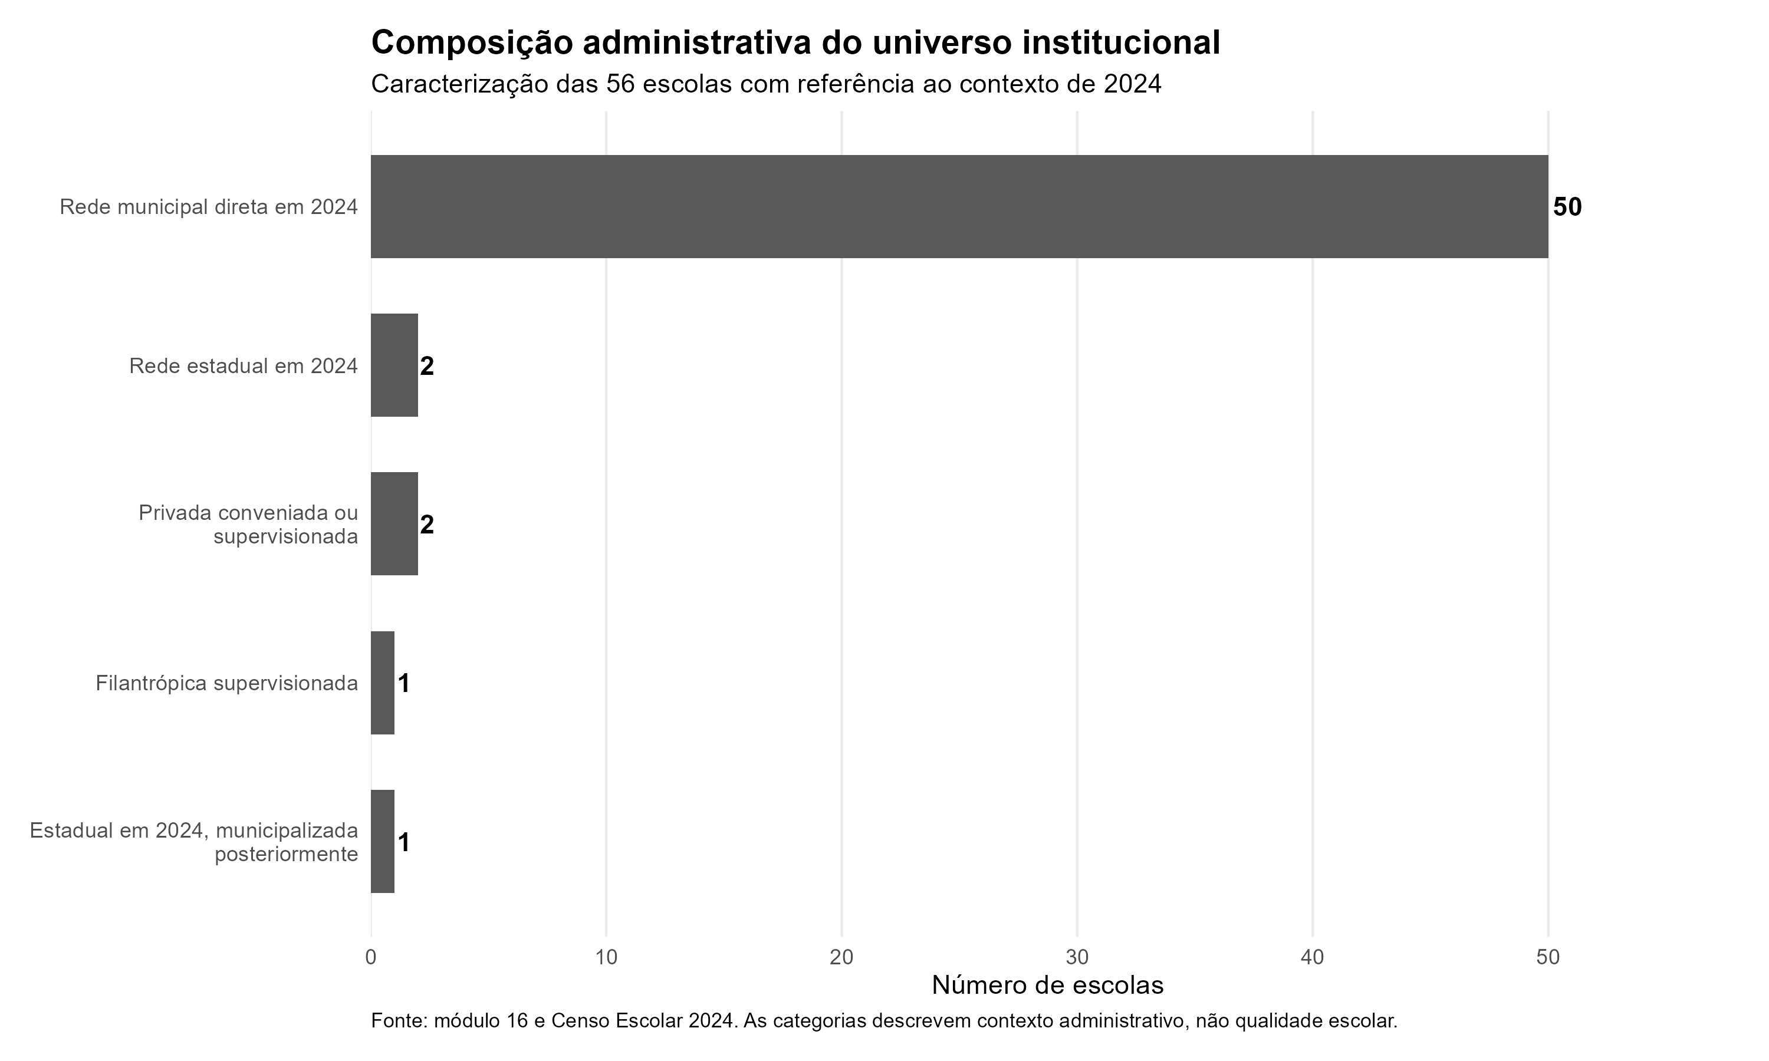
Figura 2: Composição institucional da rede

5. Anexo D — Universo operacional e índice

5.1 Escolas operacionais
Tabela 5: Anexo D — Universo operacional de 2026
# A tibble: 53 × 14
`ID da escola` `Código INEP` Escola Assessora de vínculo…¹
<chr> <dbl> <chr> <chr>
1 ESC_015 43109233 EMEF GABRIEL OBINO amanda
2 ESC_029 43293069 EMEF MORADAS DA HIPICA amanda
3 ESC_032 43105513 EMEF NOSSA SENHORA DE FA… amanda
4 ESC_033 43204643 EMEF NOSSA SENHORA DO CA… amanda
5 ESC_042 43109098 EMEF PROF LARRY JOSE RIB… amanda
6 ESC_006 43173713 EMEF CAMPOS DO CRISTAL andreia
7 ESC_017 43108571 EMEF GRANDE ORIENTE DO R… andreia
8 ESC_030 43177034 EMEF MORRO DA CRUZ andreia
9 ESC_039 43172490 EMEF PROF ANISIO TEIXEIRA andreia
10 ESC_044 43167179 EMEF SAINT HILAIRE andreia
# ℹ 43 more rows
# ℹ abbreviated name: ¹​`Assessora de vínculo administrativo`
# ℹ 10 more variables: `Assessora gerencial 2026` <chr>,
# `Grupo administrativo` <chr>, Matrículas <dbl>, Turmas <dbl>,
# Docentes <dbl>, `Estudantes por turma` <dbl>,
# `Matrículas integrais (%)` <dbl>, `Educação especial (%)` <dbl>,
# Infraestrutura <dbl>, `Alerta de composição` <lgl>

5.2 Índice operacional por escola
 Aviso
O índice operacional é uma medida relativa, descritiva, parcial e não ordinal. Não equivale a horas efetivamente trabalhadas e não deve ser usado isoladamente para ranking, classificação de sobrecarga, avaliação de desempenho ou redistribuição automática de escolas.

Tabela 6: Anexo D — Índice operacional e dimensões por escola
# A tibble: 53 × 9
`ID da escola` Escola Assessora gerencial …¹ `Escore de volume`
<chr> <chr> <chr> <dbl>
1 ESC_015 EMEF GABRIEL OBINO amanda 35.1
2 ESC_029 EMEF MORADAS DA HIP… amanda 65.0
3 ESC_032 EMEF NOSSA SENHORA … amanda 50.8
4 ESC_033 EMEF NOSSA SENHORA … amanda 54.9
5 ESC_042 EMEF PROF LARRY JOS… amanda 46.3
6 ESC_006 EMEF CAMPOS DO CRIS… andreia 25.4
7 ESC_017 EMEF GRANDE ORIENTE… andreia 68.7
8 ESC_030 EMEF MORRO DA CRUZ andreia 77.2
9 ESC_039 EMEF PROF ANISIO TE… andreia 61.6
10 ESC_044 EMEF SAINT HILAIRE andreia 79.3
# ℹ 43 more rows
# ℹ abbreviated name: ¹​`Assessora gerencial 2026`
# ℹ 5 more variables: `Escore estrutural` <dbl>, `Escore administrativo` <dbl>,
# `Índice operacional` <dbl>, `Cobertura do índice` <dbl>,
# `Nota de uso` <chr>

5.3 Componentes auditáveis do índice
Tabela 7: Anexo D — Componentes do índice operacional
# A tibble: 636 × 11
`ID da escola` Escola Assessora gerencial 2…¹ Dimensão Componente
<chr> <chr> <chr> <chr> <chr>
1 ESC_015 EMEF GABRIEL OBINO amanda adminis… arranjo_i…
2 ESC_015 EMEF GABRIEL OBINO amanda adminis… historico…
3 ESC_015 EMEF GABRIEL OBINO amanda adminis… transicao…
4 ESC_015 EMEF GABRIEL OBINO amanda estrutu… educacao_…
5 ESC_015 EMEF GABRIEL OBINO amanda estrutu… infraestr…
6 ESC_015 EMEF GABRIEL OBINO amanda estrutu… pressao_a…
7 ESC_015 EMEF GABRIEL OBINO amanda estrutu… pressao_a…
8 ESC_015 EMEF GABRIEL OBINO amanda estrutu… tempo_int…
9 ESC_015 EMEF GABRIEL OBINO amanda estrutu… transport…
10 ESC_015 EMEF GABRIEL OBINO amanda volume amplitude…
# ℹ 626 more rows
# ℹ abbreviated name: ¹​`Assessora gerencial 2026`
# ℹ 6 more variables: `Variável de origem` <chr>, `Valor de origem` <dbl>,
# `Escore relativo` <dbl>, `Peso na dimensão` <dbl>, `Peso no índice` <dbl>,
# `Uso no índice` <lgl>

6. Anexo E — Resultados educacionais por escola e ano escolar
 Aviso
As diferenças entre 2025 e 2026 devem ser lidas juntamente com participação, cobertura e composição. Elas não identificam efeito causal do assessoramento.

Tabela 8: Anexo E — Participação, composição e resultados por escola e ano escolar
# A tibble: 280 × 21
`ID da escola` Escola Assessora gerencial …¹ `Ano escolar` Componente
<chr> <chr> <chr> <dbl> <chr>
1 ESC_056 EEF ALDEIA LU… <NA> 1 Língua Po…
2 ESC_056 EEF ALDEIA LU… <NA> 2 Língua Po…
3 ESC_056 EEF ALDEIA LU… <NA> 3 Língua Po…
4 ESC_056 EEF ALDEIA LU… <NA> 4 Língua Po…
5 ESC_056 EEF ALDEIA LU… <NA> 5 Língua Po…
6 ESC_001 EEF PEQUENA C… <NA> 1 Língua Po…
7 ESC_001 EEF PEQUENA C… <NA> 2 Língua Po…
8 ESC_001 EEF PEQUENA C… <NA> 3 Língua Po…
9 ESC_001 EEF PEQUENA C… <NA> 4 Língua Po…
10 ESC_001 EEF PEQUENA C… <NA> 5 Língua Po…
# ℹ 270 more rows
# ℹ abbreviated name: ¹​`Assessora gerencial 2026`
# ℹ 16 more variables: `Previstos 2025` <dbl>, `Avaliados 2025` <dbl>,
# `Participação 2025 (%)` <dbl>, `Proficiência 2025` <dbl>,
# `Defasagem 2025 (%)` <dbl>, `Adequado 2025 (%)` <dbl>,
# `Previstos 2026` <dbl>, `Avaliados 2026` <dbl>,
# `Participação 2026 (%)` <dbl>, `Proficiência 2026` <dbl>, …

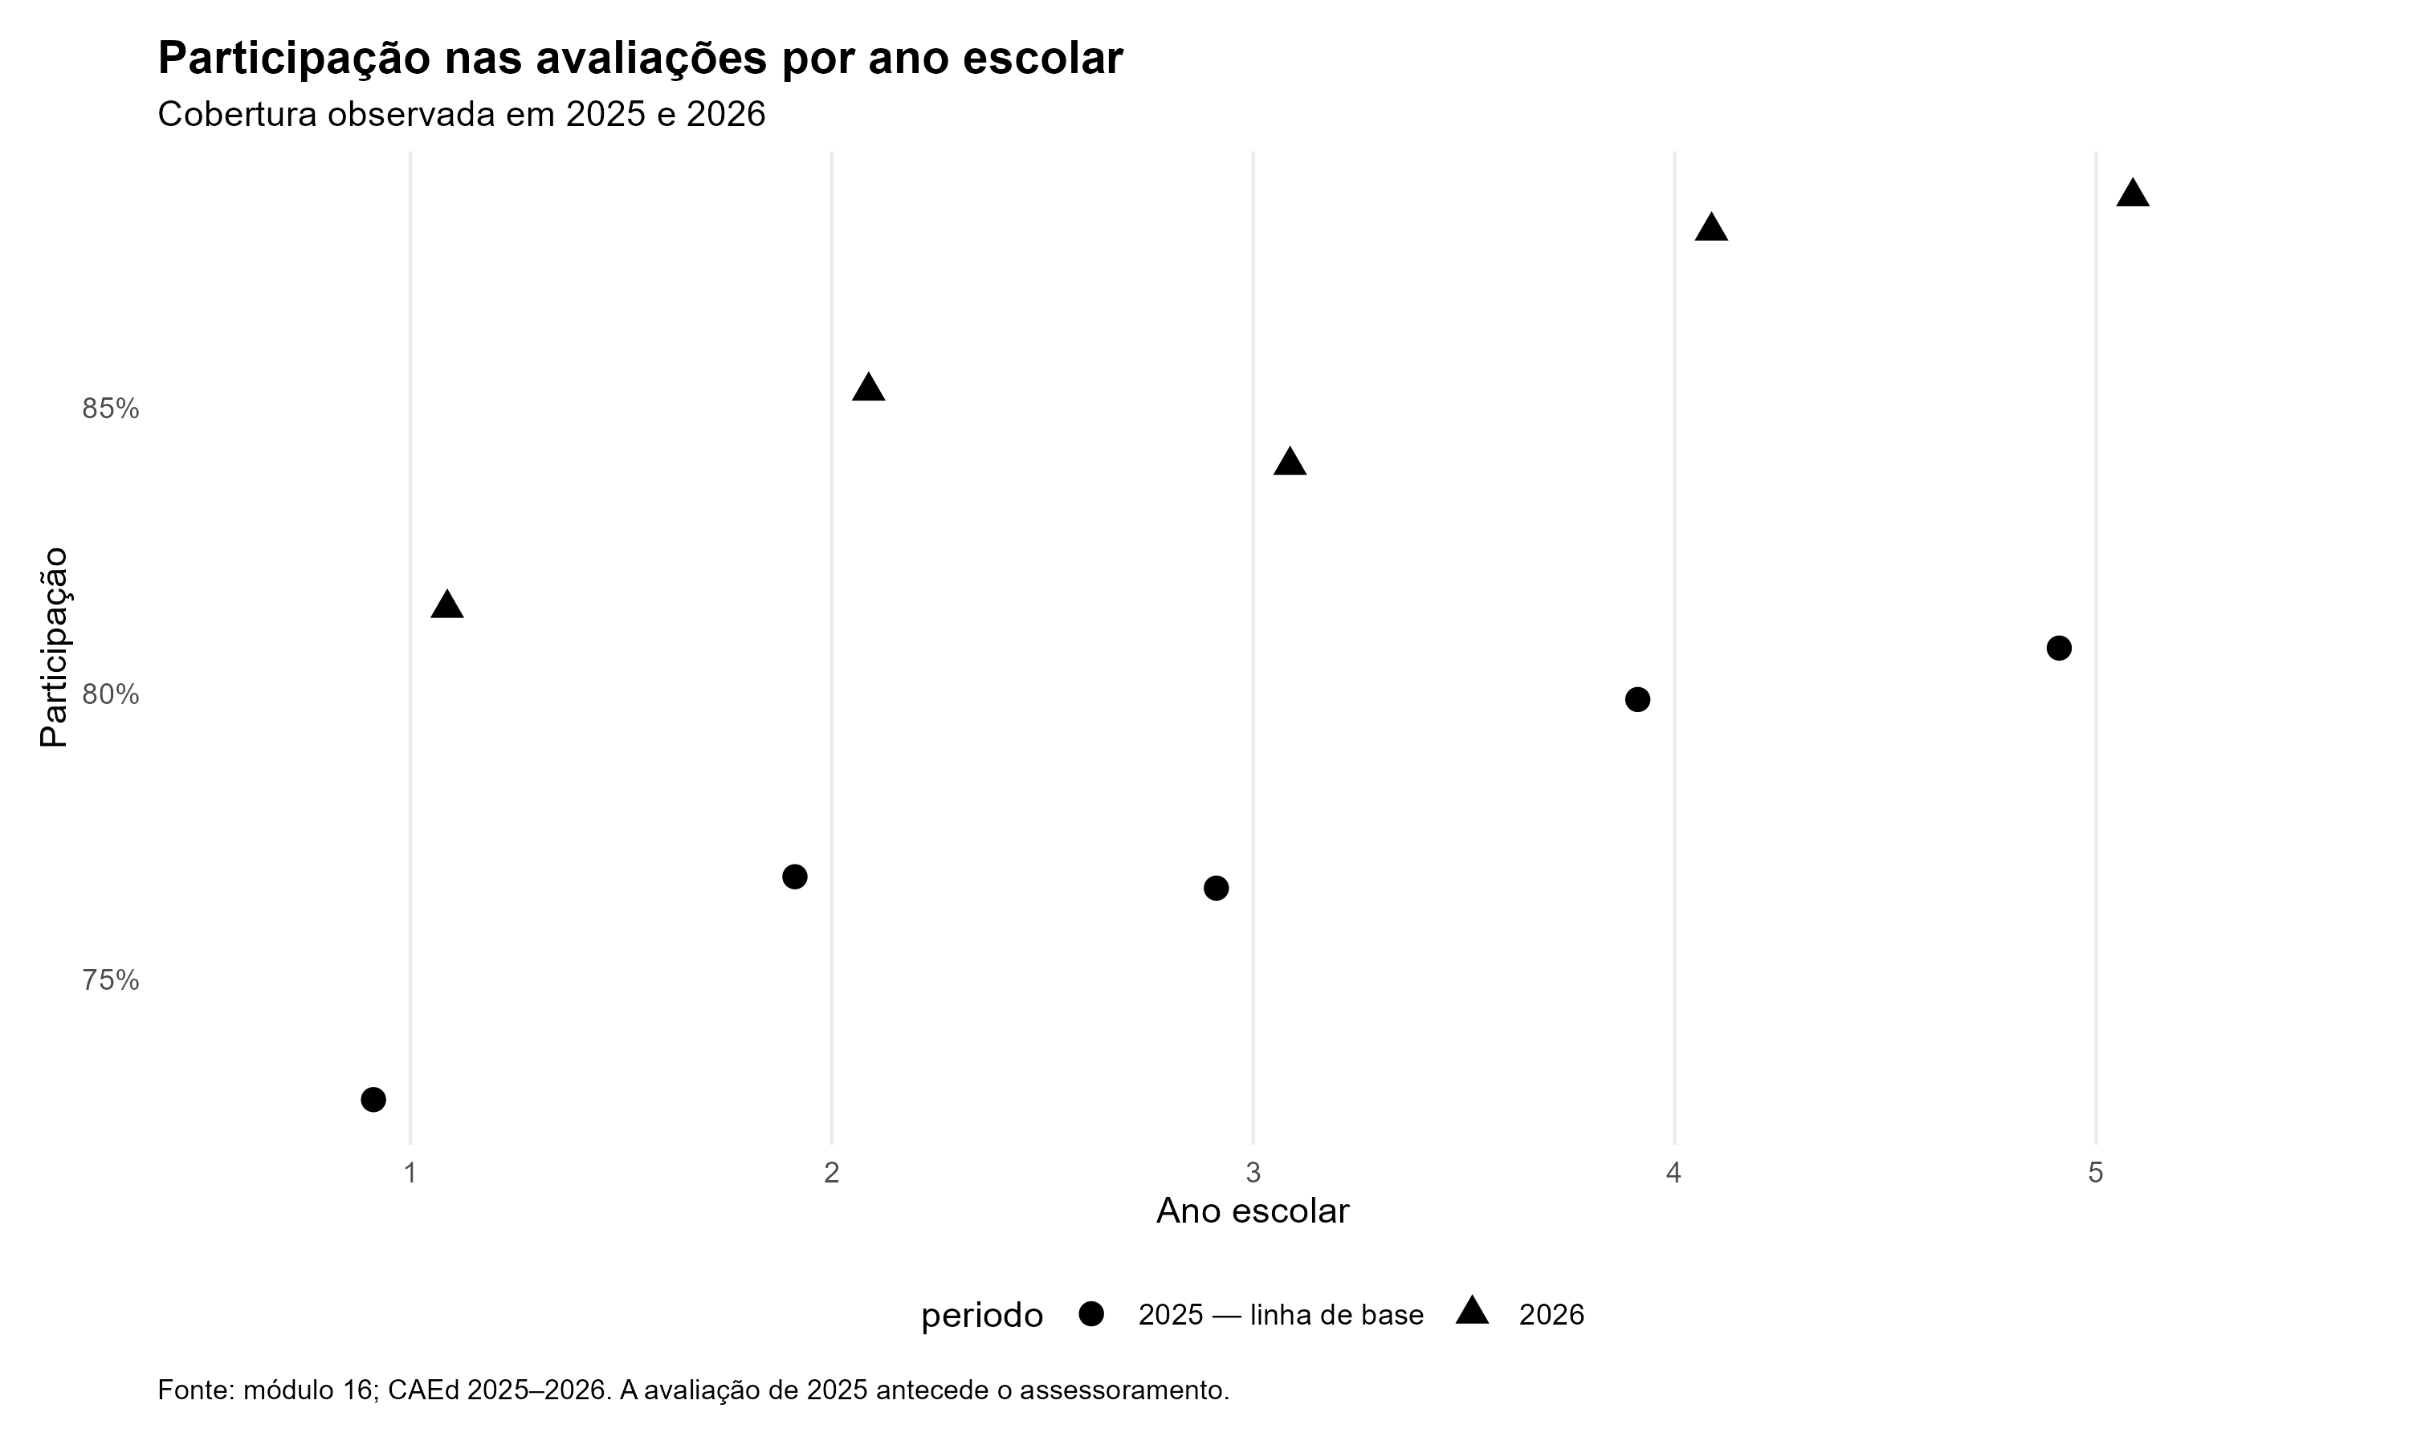
Figura 3: Participação por ano escolar

7. Anexo F — Composição operacional das carteiras
A ordenação das carteiras é alfabética. Nenhuma ordenação é baseada no índice operacional ou em resultados educacionais.
Tabela 9: Anexo F — Métricas de composição das carteiras
# A tibble: 99 × 9
`Assessora gerencial 2026` `Número de escolas` Dimensão Métrica Valor
<chr> <dbl> <chr> <chr> <dbl>
1 amanda 5 complexidade ad… media_… 0
2 amanda 5 complexidade ad… partic… 0
3 amanda 5 complexidade ad… soma_c… 0
4 amanda 5 estrutura media_… 48.2
5 amanda 5 estrutura partic… 45.5
6 amanda 5 estrutura soma_c… 84.3
7 amanda 5 volume media_… 50.4
8 amanda 5 volume partic… 54.5
9 amanda 5 volume soma_c… 101.
10 andreia 5 complexidade ad… media_… 0
# ℹ 89 more rows
# ℹ 4 more variables: `Tipo de métrica` <chr>, peso_dimensao_indice <dbl>,
# uso_no_indice_operacional <lgl>, `Nota metodológica` <chr>

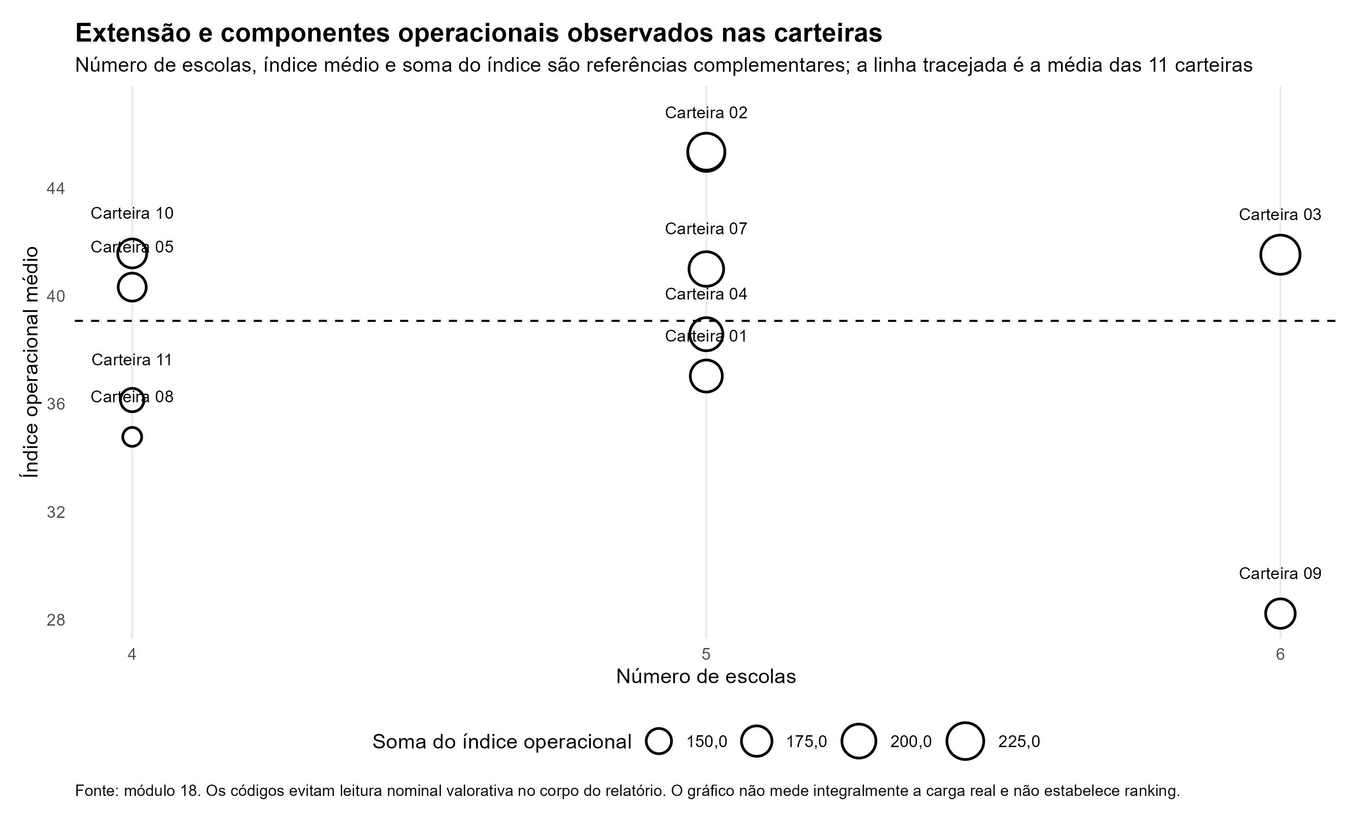
Figura 4: Extensão e intensidade das carteiras

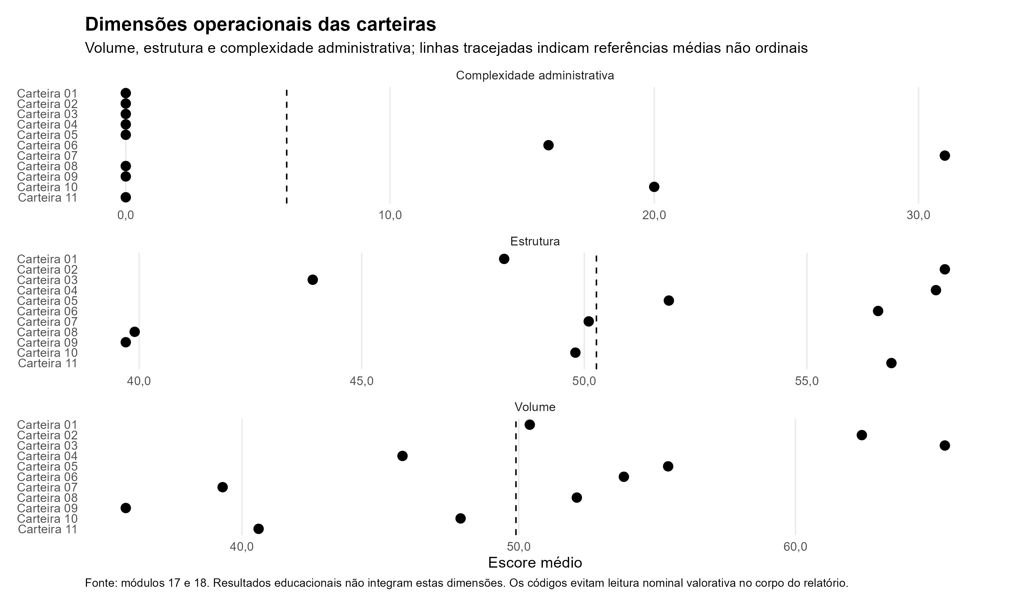
Figura 5: Dimensões operacionais das carteiras

8. Anexo G — Diagnóstico educacional das carteiras
 Importante
Os resultados educacionais deste anexo descrevem as escolas que compõem cada carteira. Eles têm peso zero no índice operacional e não representam qualidade, produtividade, responsabilidade ou efeito atribuível às assessoras.

Tabela 10: Anexo G — Diagnóstico educacional contextual das carteiras
# A tibble: 11 × 13
`Assessora gerencial 2026` `Escolas no diagnóstico` `Previstos 2026`
<chr> <dbl> <dbl>
1 amanda 5 2012
2 andreia 5 2037
3 clarissa 6 2849
4 eliane 5 1848
5 graziela 4 1624
6 jalize 5 2026
7 julia 5 1518
8 marian 4 1569
9 nathalia 6 1769
10 priscila 4 1461
11 ruti 4 1279
# ℹ 10 more variables: `Avaliados 2026` <dbl>,
# `Participação agregada 2026 (%)` <dbl>,
# `Proficiência ponderada 2026` <dbl>, `Defasagem ponderada 2026 (%)` <dbl>,
# `Adequado ponderado 2026 (%)` <dbl>, series_painel_balanceado <dbl>,
# series_alerta_composicao <dbl>, `Alerta de participação/composição` <lgl>,
# Natureza <chr>, Advertência <chr>

9. Anexo H — Escolas institucionais não operacionais
Tabela 11: Anexo H — Escolas institucionais fora do universo operacional
ID da escola | Código INEP | Escola | Assessora de vínculo administrativo | Assessora gerencial 2026 | Elegível ao assessoramento 2026 | Recebe assessoramento 2026 | Incluída no índice 2026 | Status da carga operacional | Grupo de exposição 2026 | Incluída na análise operacional | Motivo da não inclusão | Nota institucional
ESC_001 | 43105416 | EEF PEQUENA CASA DA CRIANCA | outras | NA | FALSE | FALSE | FALSE | ZERO_OU_TENDENTE_A_ZERO | NAO_EXPOSTA_INELEGIVEL | FALSE | Não elegível ao universo operacional homologado; fora da carga de assessoramento. | Escola preservada no universo institucional de 56 escolas, mas excluída das carteiras operacionais.
ESC_055 | 43105300 | ESCOLA DE ENSINO FUNDAMENTAL MADRE RAFFO | outras | NA | FALSE | FALSE | FALSE | ZERO_OU_TENDENTE_A_ZERO | NAO_EXPOSTA_INELEGIVEL | FALSE | Não elegível ao universo operacional homologado; fora da carga de assessoramento. | Escola preservada no universo institucional de 56 escolas, mas excluída das carteiras operacionais.
ESC_056 | 43189768 | EEF ALDEIA LUMIAR | Sem vinculação informada | NA | FALSE | FALSE | FALSE | ZERO_OU_TENDENTE_A_ZERO | NAO_EXPOSTA_INELEGIVEL | FALSE | Não elegível ao universo operacional homologado; fora da carga de assessoramento. | Escola preservada no universo institucional de 56 escolas, mas excluída das carteiras operacionais.

10. Anexo I — Validação integrada
A execução 20260802_211916 realizou 135 testes. Foram aprovados 135, com 0 advertências e 0 falhas bloqueantes.

10.1 Síntese por categoria
Tabela 12: Anexo I — Síntese dos testes da validação integrada
categoria | status | testes
ambiente | APROVADO | 2
chaves_duplicidades | APROVADO | 6
coerencia_cruzada | APROVADO | 5
contrato_execucao | APROVADO | 5
equivalencia_csv_rds | APROVADO | 14
existencia_entradas | APROVADO | 39
hashes_manifestos | APROVADO | 39
modulo_21 | APROVADO | 8
modulo_22 | APROVADO | 10
universos | APROVADO | 7

10.2 Relação completa dos testes
Tabela 13: Anexo I — Relação completa dos testes do módulo 23
# A tibble: 135 × 7
categoria teste criticidade status observado esperado detalhe
<chr> <chr> <chr> <chr> <chr> <chr> <chr>
1 ambiente ambiente_r… advertencia APROV… "R versi… R versi… <NA>
2 ambiente quarto_dis… advertencia APROV… "C:\\PRO… registr… <NA>
3 chaves_duplicidades unicidade_… bloqueante APROV… "0" 0 dupli… <NA>
4 chaves_duplicidades unicidade_… bloqueante APROV… "0" 0 dupli… <NA>
5 chaves_duplicidades unicidade_… bloqueante APROV… "0" 0 dupli… <NA>
6 chaves_duplicidades unicidade_… bloqueante APROV… "0" 0 dupli… <NA>
7 chaves_duplicidades unicidade_… bloqueante APROV… "0" 0 dupli… <NA>
8 chaves_duplicidades unicidade_… bloqueante APROV… "0" 0 dupli… <NA>
9 coerencia_cruzada base_cobre… bloqueante APROV… "56" 56 <NA>
10 coerencia_cruzada carteiras_… bloqueante APROV… "analise… conjunt… <NA>
# ℹ 125 more rows

11. Anexo J — Limitações e agenda de aprimoramento
As limitações centrais do estudo são:
- inexistência de medida direta da dose de assessoramento por escola;
- ausência de carga horária desagregada por atividade e unidade escolar;
- painel temporal curto;
- mudança de participação e composição entre avaliações;
- impossibilidade de inferência causal;
- caráter relativo e parcial do índice operacional;
- não incorporação integral de deslocamentos, urgências, articulações e intensidade qualitativa;
- dependência de registros administrativos cuja qualidade pode variar entre períodos.
Para futuras atualizações, recomenda-se registrar, em cada ação de assessoramento:
- escola atendida;
- data;
- duração;
- modalidade presencial ou remota;
- participantes;
- tipo de atividade;
- demanda planejada ou emergencial;
- encaminhamentos;
- necessidade de retorno;
- tempo de deslocamento;
- documentos ou produtos gerados.
Esses registros permitirão construir medidas mais diretas de cobertura, frequência, intensidade e dose, sem transformar automaticamente tais medidas em avaliação de desempenho individual.

12. Referência aos arquivos técnicos completos
As tabelas apresentadas neste documento são derivadas dos CSV homologados da execução 20260731_001044. Os arquivos técnicos completos permanecem disponíveis em:
resultados/relatorio/execucao_20260731_001044/anexos/tabelas/
A auditoria integrada permanece disponível em:
documentacao/validacao_integrada/execucao_20260802_211916/

